Mục lục

**CHƯƠNG 1. GIỚI THIỆU CHUNG** 2

1.1 Tính cấp thiết của đề tài 2

1.2 Mục đích của đề tài 2

1.3 Công cụ phát triển. 3

a. Adobe Dreamwaver CC 3

b. phpMyAdmin 3

**CHƯƠNG 2. PHÂN TÍCH THIẾT KẾ WEBSITE** 5

2.1 Mô tả website. 5

2.2 Cơ cấu các bộ phận và nhiệm vụ cơ bản. 5

2.3 Quy trình xử lý 5

2.3 Một số biểu mẫu dự kiến 6

2.4 Phân tích chức năng. 8

2.4.1 Sơ đồ phân rả chức năng. 8

2.4.1 Sơ đồ phân rã chức năng 9

2.5 Ngôn Ngữ Và Hề Điều Hành 16

**CHƯƠNG 3. PHÂN TÍCH THIẾT KẾ CSDL** 17

3.1 Thiết kế CSDL 17

3.2 Chi tiết dữ liệu trong table. 17

3.2 Các ràng buộc quan hệ CSDL 21

**CHƯƠNG 3 : THIẾT KẾ GIAO DIỆN** 24

3.1 Giao diện trang chủ. 24

3.2 Giao diện từng mục 25

3.3 Giao diện giỏ hàng 26

3.3 Giao diện Đăng nhập, Đăng kí 28

3.4 Giao diện Admin 29

3.5 Kết luận và hướng phát triển 31

**TÀI LIỆU KHAM KHẢO** 33

**LỜI CẢM ƠN**

**Để hoàn thành bài viết của mình, em xin chân thành cảm ơn giáo viên hướng dẫn là : Hồ Văn Ngọc giảng viên bộ môn nghiên cứu khoa học trường ĐH Văn Hiến, đã hướng dẫn tận tình, giúp em tìm ra hướng đi đúng của đề tài, tạo điều kiện thuận lợi cho em về thời gian và vấn đề tìm tài liệu có liên quan. Giúp em hoàn thành đề tài nhanh nhất và tốt nhất.**

**Sinh viên thực hiện :**

**Lữ Hoàng Sơn 131A01XXX**

**Nguyễn XXxxxxxxx XXX10016**

**Võ xxxxxxxxxx XXX10028**

**NHẬN XÉT CỦA GIÁO VIÊN**

**................................................................................................................................**

**................................................................................................................................**

**................................................................................................................................**

**................................................................................................................................**

**................................................................................................................................**

**................................................................................................................................**

**................................................................................................................................**

**................................................................................................................................**

**................................................................................................................................**

**................................................................................................................................**

**................................................................................................................................**

**................................................................................................................................**

**................................................................................................................................**

**................................................................................................................................**

**Ký Tên**

# **CHƯƠNG 1. GIỚI THIỆU CHUNG**

## **1.1 Tính cấp thiết của đề tài**

Nhu cầu sử dụng trong xã hội luôn là động cơ chính thức đẩy sản xuất, như chung ta cũng biết được việc thiếu thông tin cho công đoạn đáp ứng cung cầu làm cho việc đưa sản phẩm đến tay người tiêu dùng trở nên khó khăn và gây nhiều lãng phí cho xã hội. Bên cạnh đó việc phổ biến sử dụng Internet đã tạo ra một bước ngoặt mới trong định hướng phát triên ngành Công Nghệ Thông Tin của nước ta cùng với nhu cầu sử dụng các phương tiện truyền thông để trao đổi thông tin ngày cáng phát triển mạnh. Từ thực tế đó việc đưa thông tin đáp ứng các nhu cầu của mọi người và hổ trợ cho việc mua bán diễn ra một cách nhanh chóng, tiết kiệm đã trở nên vô cùng cấp thiết. Mua bán qua mạng cũng là một xu thế hiện nay, hay còn gọi là thương mại điện tử, và đây cũng là một mảnh đất mới cho thị trưởng hàng tiêu dùng trong giai đoạn phát triển kinh tế ở nước ta.

Việc bạn các thể dung dung ngồi nhà mà du ngoạn từ của hàng này sang cửa hàng kia đã trở thành hiện thực. Ngày nay bất cứ hàng hóa nào, bạn đều có thể đặt mua qua mạng internet.

Trong số các hàng hóa được mua bán qua internet thì mỹ phẩm cũng năm trong đó. Mỹ phẩm là mặt hàng cần thiết cho phái đẹp, vì thế khi muốn mua trên mạng thì khách hàng chỉ cần ngồi nhà và sẽ có người đến giao nên hiện nay mỹ phầm đang là nhưng mặt hàng hot mua bán trên Internet.

Do đặc điểm mua bán trên Internet là người mua và người bán không hề gặp mặt nhau và người mua không thể kiểm tra trực tiếp hàng hóa. Vì thế cần phải xây dụng một website đẹp mặt đầy đủ thông tin và sản phẩm, Cũng như các chắc năng mua hàng,…

## **1.2 Mục đích của đề tài**

Khách hàng có thể tìm kiếm thông tin về các sản phẩm của công ty MTL.

Khách hàng có thể đặt sản phẩm trực tuyến. Website sẽ cập nhật thông tin đặt hàng này lên cơ sở dữ liệu, cho phép người quản trị được phân quyền thao tác các công việc sau :

* Tìm kiếm các đơn đặt hàng đã xác nhận hay chưa xác nhận.
* Xác nhận đơn đặt hàng hợp lệ, chỉnh sửa thông tin khác hàng và thông tin đặt hàng.
* Thống kê số lượng mua hàng của khách hàng.

Thay đổi, thêm mới hoặc xóa bỏ thông tin hình ảnh về các sản phẩm công ty muốn giới thiệu cho khách hàng.

Theo dõi tình hình liên lạc thông qua website của khách hàng, để đáp ứng kịp thời nhu cầu của họ.

Về tổ chức lưu trữ, thực hiện các yêu cầu sau :

* Thêm, xóa, sửa thông tin, hình ảnh về các sản phẩm do công ty tổ chức, phục vụ cho công tác quản lý, thống kê tình hình hoạt động của công ty.
* Thêm xóa, sửa thông tin, hình ảnh về các sản phẩm.

## **1.3 Công cụ phát triển.**

### **a. Adobe Dreamwaver CC**

Dreamweaver là chương trình dùng để tạo trang web tĩnh, web động rất hay. Tạo một trang web bằng cách gõ các tag html là việc rất cực khổ. Khi dùng dreamweaver, bạn chỉ việc nhập dữ liệu và trình bày dữ liệu như bạn muốn. Dreamweaver sẽ tự động phát sinh các tag html, CSS, Javascript, PHP thích hợp.

### **b. phpMyAdmin**

Một công cụ nguồn mở miễn phí được viết bằng PHP dự định để xử lý quản trị của MySQL thông qua một trình duyệt web. Nó có thể thực hiện nhiều tác vụ như tạo, sửa đổi hoặc xóa bỏ cơ sở dữ liệu, bảng, các trường hoặc bản ghi; thực hiện báo cáo SQL; hoặc quản lý người dùng và cấp phép.

Chức năng :

* Giao diện web
* Quản lý cơ sở dữ liệu MySQL
* nhập dữ liệu từ CSV và SQL
* Xuất dữ liệu sang các định dạng khác nhau: CSV, SQL, XML, PDF (thông qua thư viện TCPDF), ISO/IEC 26300 - OpenDocument văn bản và bảng tính, Word, Excel, LaTeX và các định dạng khác
* Quản lý nhiều máy chủ
* Tạo PDF đồ họa của bố trí cơ sở dữ liệu
* Tạo các truy vấn phức tạp bằng cách sử dụng Query-by-example (QBE)
* Tìm kiếm tổng quan trong cơ sở dữ liệu hoặc một tập hợp con của nó
* Chuyển đổi dữ liệu được lưu trữ thành các định dạng bằng cách sử dụng một tập hợp các chức năng được xác định trước, như hiển thị dữ liệu BLOB như hình ảnh hoặc tải về liên kết
* Giám sát các truy vấn (quy trình)

# **CHƯƠNG 2. PHÂN TÍCH THIẾT KẾ WEBSITE**

## **2.1 Mô tả website.**

Website MTL là của cửa hàng chuyên cung cấp các sản phẩm mỹ phẩm, kem dưỡng da, kem chống năng và cung cấp thông tin về chăm sóc sắc đẹp. Yêu cầu của website là thể hiện được các sản phẩm, thông tin sản phẩm cho phép khách hàng có thể xem và mua hàng, đồng thời xme những tin tức về chăm sóc sắc đẹp thông tin về sản phẩm mới một cách nhanh chóng,…

## **2.2 Cơ cấu các bộ phận và nhiệm vụ cơ bản.**

Cửa hàng gồm 3 bộ phận, hoạt động có mối liên quan chặc chẽ với nhau :

* Bộ phận quản lý (Admin) : Cập nhật sản phẩm, thêm tài khoản nhân viên bán hàng, duyệt các đơn hàng và chuyển qua cho bộ phận kho và giao hàng, đăng bài mới, hỗ trợ về website.
* Bộ phận bán hàng : Tư vấn cho khách hàng, trả lời các thắc mắc của khách hàng khi khách hàng có yêu cầu, trả lời các comment của khách hàng, báo cáo doanh số cho quản lý.
* Bộ phận kho và giao : Báo cáo số lượng hàng trong kho cho quản lý, nhận hóa đơn từ quản lý và giao hàng cho khách.

## **2.3 Quy trình xử lý**

Sau khi khách hàng truy cập vào website, khách hàng có thể truy cập theo các mục trên menu theo sở thích. Khách hàng xem các sản phẩm mình muốn mua rồi thêm vào giỏ hàng bằng cách nhấn nút MUA NGAY. Nếu sản phẩm đó hết hàng thì sẽ báo cho khách hàng để cập nhật qua sản phẩm khác. Sau khi lựa hết các sản phẩm khách hàng bấm thanh toán để chuyển tới trang đặt hàng. Để đặt hàng thì khách hàng phải đăng kí thành viên. Sau khi đăng kí thành công thì đăng nhập và tiến hành thanh toán. Có hai hình thức thanh toán chuyển khoản hoặc nhận hàng và thanh toán. Thanh toán xong thì của hàng sẽ liên hệ với khách hàng sớm nhất để giao hàng đổi với chuyển khoản và thanh toán tại địa chỉ giao hàng đối với nhân hàng và thanh toán.

Bộ phận quản lý : Sẽ cập nhật sản phẩm, số lượng, xác nhận đơn hàng đã giao hàng đã giao hoặc chưa giao, xuất hóa đơn và chuyển hóa đơn cho bộ phận kho – giao hàng xử lý.

Bộ phận bán hàng : Khi khách hàng có thắc mắc về sản phẩm thì sẻ trả lời cho khách hàng, hướng dẫn khách hàng mua hàng.

Bộ phận kho – giao hàng : Nhận đơn hàng từ bộ phẩn quản lý để xử lý, cập nhật số lượng sản phẩm có trong kho cho quản lý để cập nhật lên website. Giao hàng theo đơn đặt hàng.

## **2.3 Một số biểu mẫu dự kiến**

2.3.1 Hóa đơn bán hàng.

|  |  |  |  |  |  |  |  |  |  |  |  |  |  |  |  |  |  |  |  |  |  |  |  |  |  |  |  |  |  |  |  |
| --- | --- | --- | --- | --- | --- | --- | --- | --- | --- | --- | --- | --- | --- | --- | --- | --- | --- | --- | --- | --- | --- | --- | --- | --- | --- | --- | --- | --- | --- | --- | --- |
| Công ty Mỹ phẩm MTL  624 Âu Cơ Phường Phú Trung, Tân Bình, TP. Hồ Chí Minh  Điện thoại : 0973367087 - 0984 114 827  **HÓA ĐƠN BÁN HÀNG**   |  |  |  |  |  |  | | --- | --- | --- | --- | --- | --- | | Khách hàng :  Địa chỉ :  SĐT | | | Phiếu :  Ngày :  NVBH : | | | | STT | Tên SP | Đơn Giá | Số Lượng | Chiết Khấu | Thành Tiền | |  |  |  |  |  |  | |  |  |  |  |  |  |  |  |  | | --- | --- | |  | VAT (10%) : | |  | Tổng tiền : |  |  | | --- | | **Số tiền bằng chữ :** |  |  |  | | --- | --- | |  | Ngày… Tháng … Năm …  **Ký tên** | |

2.3.2 Phiếu xuất kho

|  |  |  |  |  |  |  |  |  |  |  |  |  |  |  |  |  |  |  |  |  |  |  |  |  |  |  |
| --- | --- | --- | --- | --- | --- | --- | --- | --- | --- | --- | --- | --- | --- | --- | --- | --- | --- | --- | --- | --- | --- | --- | --- | --- | --- | --- |
| Công ty Mỹ phẩm MTL  624 Âu Cơ Phường Phú Trung, Tân Bình, TP. Hồ Chí Minh  Điện thoại : 0973367087 - 0984 114 827  **PHIẾU XUẤT KHO**   |  |  |  |  |  |  | | --- | --- | --- | --- | --- | --- | | Người xuất kho :  Mục đích xuất kho : | | | Phiếu :  Ngày xuất kho : | | | | **STT** | **Tên SP** | **Mã SP** | **Đơn giá** | **Số lượng** | **Thành tiền** | |  |  |  |  |  |  | |  |  |  |  |  |  |  |  |  | | --- | --- | |  | Ngày… Tháng… Năm…  Người xuất kho  Ký tên | |

2.3.3 Phiếu nhập hàng

|  |  |  |  |  |  |  |  |  |  |  |  |  |  |  |  |  |  |  |  |  |  |  |  |  |  |  |  |  |  |  |  |  |  |  |  |  |  |  |  |  |  |  |  |  |
| --- | --- | --- | --- | --- | --- | --- | --- | --- | --- | --- | --- | --- | --- | --- | --- | --- | --- | --- | --- | --- | --- | --- | --- | --- | --- | --- | --- | --- | --- | --- | --- | --- | --- | --- | --- | --- | --- | --- | --- | --- | --- | --- | --- | --- |
| Công ty Mỹ phẩm MTL  624 Âu Cơ Phường Phú Trung, Tân Bình, TP. Hồ Chí Minh  Điện thoại : 0973367087 - 0984 114 827  **PHIẾU NHẬP HÀNG**   |  |  |  |  |  |  |  | | --- | --- | --- | --- | --- | --- | --- | | Người nhập hàng : | | |  | Phiếu : | | | | Nhập từ công ty : | | |  | Ngày nhập : | | | | STT | Tên SP | Mã SP | Đơn giá | Số lượng | Chiết khấu | Thành tiền | | |  |  |  |  |  |  |  | | |  |  |  |  |  |  |  | |  |  |  | | --- | --- | | **Tiền bằng chữ :** | Tổng tiền : | | Bên giao hàng | Bên nhận hàng | | Ký tên | Ký tên | |

## **2.4 Phân tích chức năng.**

### 2.4.1 Sơ đồ phân rả chức năng.

* Các bước xây dựng gồm 3 bước

Xác định các chức năng chi tiết của hệ thống

Gom nhóm các chức năng chi tiết thành các chức năng to hơn: Gồm 5 bước

Bước 1: Trong bảng khảo sát chi tiết hệ thống hiện tại gạch chân tất cả các động từ+bổ ngữ liên quan đến công việc của hệ thống

Bước 2: Trong danh sách các chức năng được chọn ở bước 1 tìm và loại bỏ những chức năng trùng lặp

Bước 3: Trong những danh sách được chọn ở bước 2, gom nhóm những chức năng do 1 người thực hiện lại

Bước 4: Trong những danh sách những chức năng được chọn ở bước 3, loại bỏ những chức năng không có ý nghĩa với hệ thống

Bước 5: Chỉnh sửa lại tên các chức năng được chọn ở bước 4 cho hợp lý

Vẽ sơ đồ chức năng

Kí hiệu sử dụng :

Sử dụng hình chữ nhật đễ biểu diễn chức năng chi tiết của hệ thống. Chức năng là công việc mà tổ chức cần làm và được phân theo nhiều mức từ tổng hợp đến chi tiết.

Quản lý sản phẩm

Mỗi chức năng được phân rã thành các chức năng con. Các chức năng con có quan hệ phân cấp với chức năng cha. Biểu diễn:

### **2.4.1 Sơ đồ phân rã chức năng**

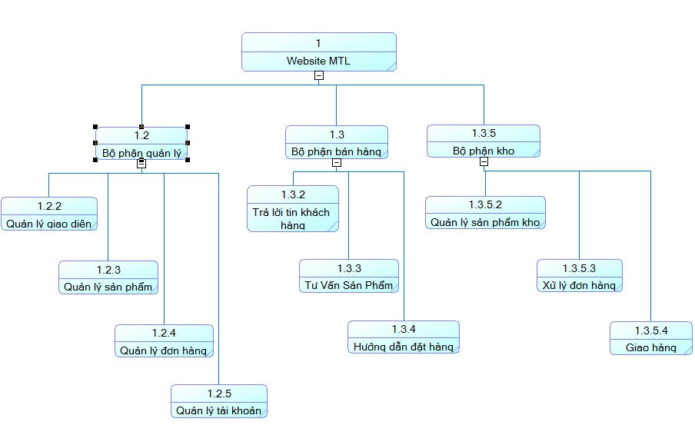

* **Bộ phận quản lý**

Quản lý giao diện :

* + Thay đổi logo.
  + Thay đổi menu web
  + Quản lý banner web

Quản lý sản phẩm :

* Thêm sản phẩm mới
* Sửa sản phẩm mới
* Xóa sản phẩm
* Cập nhật giá, số lượng trong kho

Quản lý đơn hàng :

* Xác nhận đơn hàng
* Chi tiết đơn hàng
* Xóa đơn hàng đã giao

Quản lý tài khoản :

* Thêm tài khoản mới
* Xóa tài khoản
* Chỉnh sửa thông tin tài khoản
* **Bộ phận bán hàng**

Trả lời tin nhắn khách hàng :

* Trả lời tin nhắn của khách hàng qua cổng chat
* Trả lời tin nhắn của khách hàng qua fb

Tư vấn sản phẩm :

* Tư vấn sản phẩm cho khách hàng
* Tư vấn sản phẩm mới cho khách hàng

Hướng dẫn đặt hàng :

* Hướng dẫn cho khách hàng mua sản phẩm trên web
* **Bộ phận kho**

Quản lý sản phẩm kho :

* Nhập hàng xuất hàng theo yêu cầu của quản lý
* Kiểm tra số lượng hàng hóa trong kho báo cáo cho quản lý

Xử lý đơn hàng :

* Xuất hàng theo hóa đơn

Giao hàng :

* Giao hàng theo hóa đơn

2.4.2 Đắc tả chi tiết các chức năng trong web

* **Chức năng tìm kiếm**

|  |
| --- |
| Đầu đề  Tên chức năng : Tìm kiếm  Đầu vào : Các từ khóa tìm kiếm khách hàng nhập vào ( kí tự, số).  Đầu ra : Kết quả tìm kiếm chứa kí tự khách hàng tìm. |
|  |

* **Chức năng giỏ hàng**

|  |
| --- |
| Đầu đề  Tên chức năng : Chức năng giỏ hàng  Đầu vào : Sản phẩm có trong cơ sở dữ liệu của web (Ví dụ : Kem chống nắng,..).  Đầu ra : Danh sách các sản phẩm đã mua ( Hóa đơn ) |
|  |

* **Chức Năng Thanh Toán**

|  |
| --- |
| Đầu đề  Tên chức năng : Thanh toán  Đầu vào : Sản phẩm có trong giỏ hàng và giá của sản phẩm (VD: Kem chống nắng giá 450.000đ ).  Đầu ra : Hóa đơn. |
|  |

* **Chức năng xóa giỏ hàng**

|  |
| --- |
| Đầu đề  Tên chức năng : Xóa giỏ hàng  Đầu vào : Sản phẩm có trong giỏ hàng (VD: Kem chống nắng).  Đầu ra : Giỏ hàng đã được xóa. |
|  |

* **Chức năng đăng kí tài khoản**

|  |
| --- |
| Đầu đề  Tên chức năng : Tạo tài khoản mới.  Đầu vào : Thông tin đăng kí tài khoản (VD: Họ tên, ngày tháng năm sinh,..).  Đầu ra : Tài khoản đã đăng kí. |
|  |

## **2.5 Ngôn Ngữ Và Hề Điều Hành**

*2.5.1 Môi trường phát triển :*

Hệ điều hành : Window 7,8,8.1,10 Pro

Hệ quản trị CSDL : phpMyAdmin

Công cụ phân tích thiết kế : PowerDesigner

Công cụ xây dựng ứng dụng : Adobe Dreamwaver CC

Các trình duyệt web : Google Chrome, Cốc Cốc, Mozila FireFox, IE.

*1.4.2 Môi Trường Triển Khai :*

Các trình duyệt web : Google Chrome, Cốc Cốc, Mozila FireFox, IE.

Dịch vụ lưu trữ web : Web Hosting.

Dịch vụ Domain.

# **CHƯƠNG 3. PHÂN TÍCH THIẾT KẾ CSDL**

## **3.1 Thiết kế CSDL**

Dựa vào phần thiết kế ở chương 2 thì CSDL của website bán hàng MTL có 12 table.

* Table Account
* Table Banner
* Table Đơn Hàng
* Table Hóa Đơn
* Table Logo web
* Table Menu
* Table News
* Table Product
* Table Sub menu
* Table Type Beauti
* Table Type Product
* Table UsrFul Product

## **3.2 Chi tiết dữ liệu trong table**.

* **Bảng Account**

|  |  |  |  |  |
| --- | --- | --- | --- | --- |
| Bảng : Account | | | | |
| Tên thuộc tính | Diễn Giải | Kiểu dữ liệu | Loại dữ liệu | Độ rộng |
| Id account User name  Pass word  Level Ho ten  Gioi tinh  Dia chi  Dien thoai | ID tài khoản Tên đăng nhập  Mật khẩu Cấp độ Họ tên  Giới tính  Địa chỉ Điện thoại | Int varchar varchar varchar varchar  varchar  varchar  varchar | Ràng buộc Không ràng buộc Không ràng buộc  Không ràng buộc  Không ràng buộc  Không ràng buộc  Không ràng buộc  Không ràng buộc | 30 ký tự 50 ký tự 50 ký tự 10 ký tự 30 ký tự  50 ký tự  50 ký tự  50 ký tự  100 ký tự |

* **Bảng Banner**

|  |  |  |  |  |
| --- | --- | --- | --- | --- |
|  |  | Bảng : Banner |  |  |
| Thuộc tính | Diễn Giải | Kiểu dữ liệu | Loại dữ liệu | Độ rộng |
| Id banner  Name banner  Image banner | Id banner  Tên banner  Ảnh banner | Int  varchar varchar | Ràng buộc | 50 ký tự  100 ký tự  100 ký tự |

* **Bảng Đơn hàng**

|  |  |  |  |  |
| --- | --- | --- | --- | --- |
|  |  | Bảng : Đơn hàng |  |  |
| Thuộc tính | Diễn Giải | Kiểu dữ liệu | Loại dữ liệu | Độ rộng |
| Ma don hang  Id product  Name product  So luong  Tong tien | Mã đơn hàng  Id sản phẩm  Tên sản phẩm  Số lượng  Tổng tiền | Int  Int varchar  Int  int | Ràng buộc Ràng buộc | 50 ký tự  50 ký tự  100 ký tự |

* **Bảng Hóa đơn**

|  |  |  |  |  |
| --- | --- | --- | --- | --- |
|  |  | Bảng : Hóa đơn |  |  |
| Thuộc tính | Diễn Giải | Kiểu dữ liệu | Loại dữ liệu | Độ rộng |
| Id dh  Ho ten  Ngay dh  Địa chỉ  So dien thoai | Id sản phẩm  Họ tên  Ngày đặt hàng  Địa chỉ  Số điện thoại | Int  varchar Date  varchar  int | Ràng buộc | 50 ký tự  100 ký tự  100 ký tự |

* **Bảng Logo web**

|  |  |  |  |  |
| --- | --- | --- | --- | --- |
|  |  | Bảng : Logo web |  |  |
| Thuộc tính | Diễn Giải | Kiểu dữ liệu | Loại dữ liệu | Độ rộng |
| Id logo  Name logo  Image logo | Id logo  Tên logo  Ảnh logo | Int  varchar varchar | Ràng buộc | 50 ký tự  100 ký tự  100 ký tự |

* **Bảng Menu**

|  |  |  |  |  |
| --- | --- | --- | --- | --- |
|  |  | Bảng : Menu |  |  |
| Thuộc tính | Diễn Giải | Kiểu dữ liệu | Loại dữ liệu | Độ rộng |
| Id menu  Name menu  Link menu | Id menu  Tên menu  Link menu | Int  varchar varchar | Ràng buộc | 10 ký tự  50 ký tự  50 ký tự |

* **Bảng News**

|  |  |  |  |  |
| --- | --- | --- | --- | --- |
|  |  | Bảng : News |  |  |
| Thuộc tính | Diễn Giải | Kiểu dữ liệu | Loại dữ liệu | Độ rộng |
| Id news  Tittle news  Image news  Short content  Type news  Long content  Date update  Id_beauti | Id news  Tiêu đề news  Ảnh news  Tóm tắt news  Loại news  Nội dung  Ngày đăng  Id beauti | Int  varchar varchar  Long text  varchar  Long text  Date  Id beauti | Ràng buộc  Ràng buộc | 10 ký tự  50 ký tự  50 ký tự  100 kí tự  50 kí tự |

* **Bảng Product**

|  |  |  |  |  |
| --- | --- | --- | --- | --- |
|  |  | Bảng : Product |  |  |
| Thuộc tính | Diễn Giải | Kiểu dữ liệu | Loại dữ liệu | Độ rộng |
| Id menu  Name menu  Link menu | Id menu  Tên menu  Link menu | Int  varchar varchar | Ràng buộc | 10 ký tự  50 ký tự  50 ký tự |

* **Bảng Submenu**

|  |  |  |  |  |
| --- | --- | --- | --- | --- |
|  |  | Bảng : Submenu |  |  |
| Thuộc tính | Diễn Giải | Kiểu dữ liệu | Loại dữ liệu | Độ rộng |
| Id sub  Name sub  Link sub  Parent  Type sub | Id sub  Tên sub  Link sub  Lớp cha  Loại sub | Int  varchar varchar  int  varchar | Ràng buộc | 10 ký tự  50 ký tự  50 ký tự  50 ký tự  50 ký tự |

* **Bảng Type Beauti**

|  |  |  |  |  |
| --- | --- | --- | --- | --- |
|  |  | Bảng : Type Beauti |  |  |
| Thuộc tính | Diễn Giải | Kiểu dữ liệu | Loại dữ liệu | Độ rộng |
| Id Beauti  Name beauti | Id beauti  Tên beauti | Int  varchar | Ràng buộc | 50 ký tự  100 ký tự |

* **Bảng Type Product**

|  |  |  |  |  |
| --- | --- | --- | --- | --- |
|  |  | Bảng : Type product |  |  |
| Thuộc tính | Diễn Giải | Kiểu dữ liệu | Loại dữ liệu | Độ rộng |
| Id Type product  Name Type product | Int Type product  Tên Type product | Int  varchar | Ràng buộc | 50 ký tự  100 ký tự |

* **Bảng useful_product**

|  |  |  |  |  |
| --- | --- | --- | --- | --- |
|  |  | Bảng : Useful product |  |  |
| Thuộc tính | Diễn Giải | Kiểu dữ liệu | Loại dữ liệu | Độ rộng |
| Id useful_product  Name useful_product | Id useful_product  Tên useful_product | Int  varchar | Ràng buộc | 50 ký tự  100 ký tự |

## **3.2 Các ràng buộc quan hệ CSDL**

* **Bảng Account :** 
  + Thuộc tính id_account là số nguyên dương và id_account không được trùng nhau.
  + Thuộc tính level cũng là số nguyên dương và không vượt quá 3 ( Vì chỉ có 3 level ).
  + Giới tính chỉ đươc nhập là Nam hoặc là Nữ.
* **Bảng Banner :**
  + Thuộc tính id_banner là số nguyên dương và không được trùng nhau cũng như bỏ trống.
* **Bảng Hóa đơn :**
  + Thuộc tính id hóa đơn không được bỏ trống và không được trùng nhau. Id hóa đơn là số nguyên dương.
  + Các thuộc tính trong bảng hóa đơn không được bỏ trống.
* **Bảng Logo Website**
  + Id logo không được bỏ trống và không được trùng nhau. Id logo là số nguyên dương.
* **Bảng Menu**
  + Id menu không được bỏ trống và không được trùng nhau. Id logo là số nguyên dương.
  + Các thuộc tính trong bảng không được bỏ trống.
* **Bảng News**
  + Id news không được bỏ trống và không được trùng nhau. Id news là số nguyên dương.
  + Type news là số nguyên dương cũng như không được bỏ trống.
  + Thuộc tính date up là kiểu ngày tháng năm và không được bỏ trống.
* **Bảng Product**
  + Thuộc tính id product không được trống và không được trùng nhau. Id product là số nguyên dương.
  + Thuộc tính price product là số nguyên.
* **Bảng Submenu**
  + Id sub không được bỏ trống và không được trùng nhau. Id news là số nguyên dương.
  + Thuộc tính parent là số nguyên dương.
* **Bảng Type beauti**
  + Thuốc tính id type beauti không được trống và không được trùng nhau. Id type beauti là số nguyên dương.
  + Các thuộc tính không được bỏ trống.
* **Bảng Type product** 
  + Thuộc tính id type không được bỏ trống và không được trùng nhau. Id type là số nguyên dương.
  + Các thuộc tính trong bảng không được trống.
* **Bảng useful_product**
  + Thuộc tính id useful không được bỏ trống và không được trùng nhau. Id useful là số nguyên dương.
  + Các thuộc tính trong bảng không được trống.

# **CHƯƠNG 3 : THIẾT KẾ GIAO DIỆN**

## **3.1 Giao diện trang chủ.**

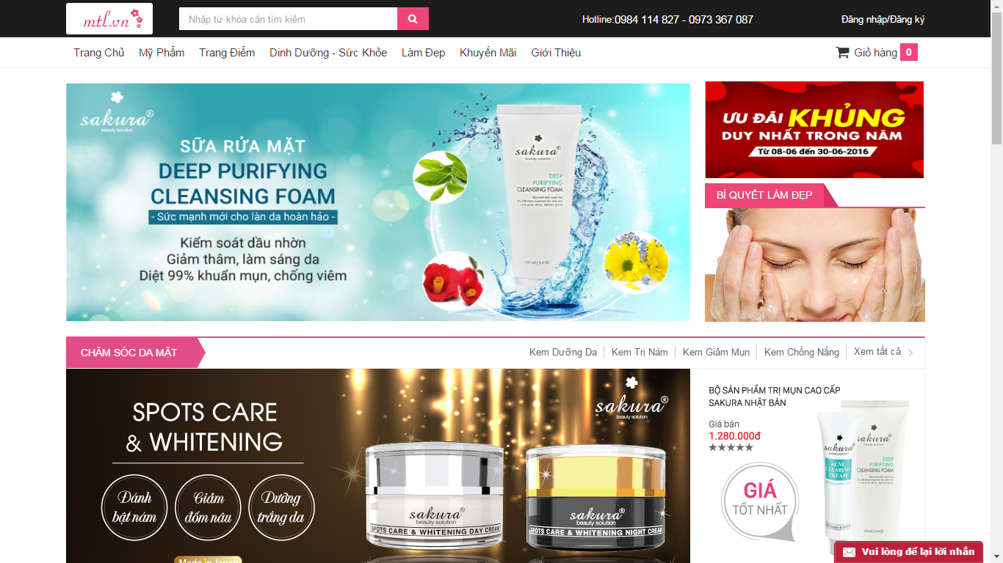Sau khi truy cập website sẽ hiện ra giao diện trang chủ như sau :

*Hình 3.1.1 Trang chủ chưa cuộn*

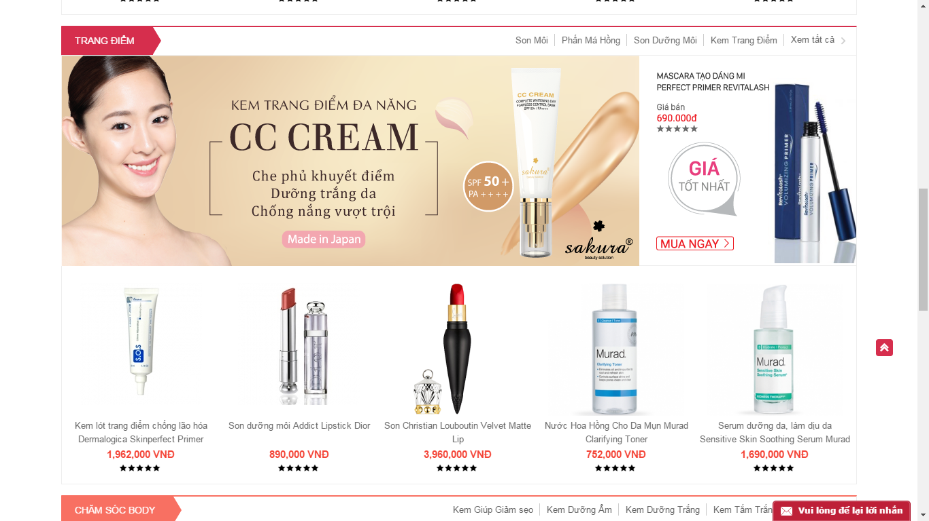

*Hình 3.1.2 Trang chủ cuộn xuống*

Với giao diện trang chủ gốm 5 phần chính :

* Phần header : Trông phần này gồm có logo website, thanh công cụ tìm kiếm, số điện thoại, và phần đăng nhập đăng kí.
* Phần Menu : Chứa nội dung menu bao gồm các mục chính của website và chức năng giỏ hàng.
* Phần Slide : Chứ danh mục sản phẩm bán chạy, khuyến mãi và slide.
* Phần Body : Chứa nội dung cửa các Cartery. Ví dụ Chăm sóc Body chứa các sản phẩm kem dưỡng body, Dinh dưỡng sức khẻo chứa các sản phẩm thực phẩm chức năng.
* Phần Foster : Chứa các liên kết website và thông tin về của hàng.

## **3.2 Giao diện từng mục**

Sau khi bấm vào các mục trên menu thì website sẽ xuất ra một trang có nội dung tương ứng với mục.

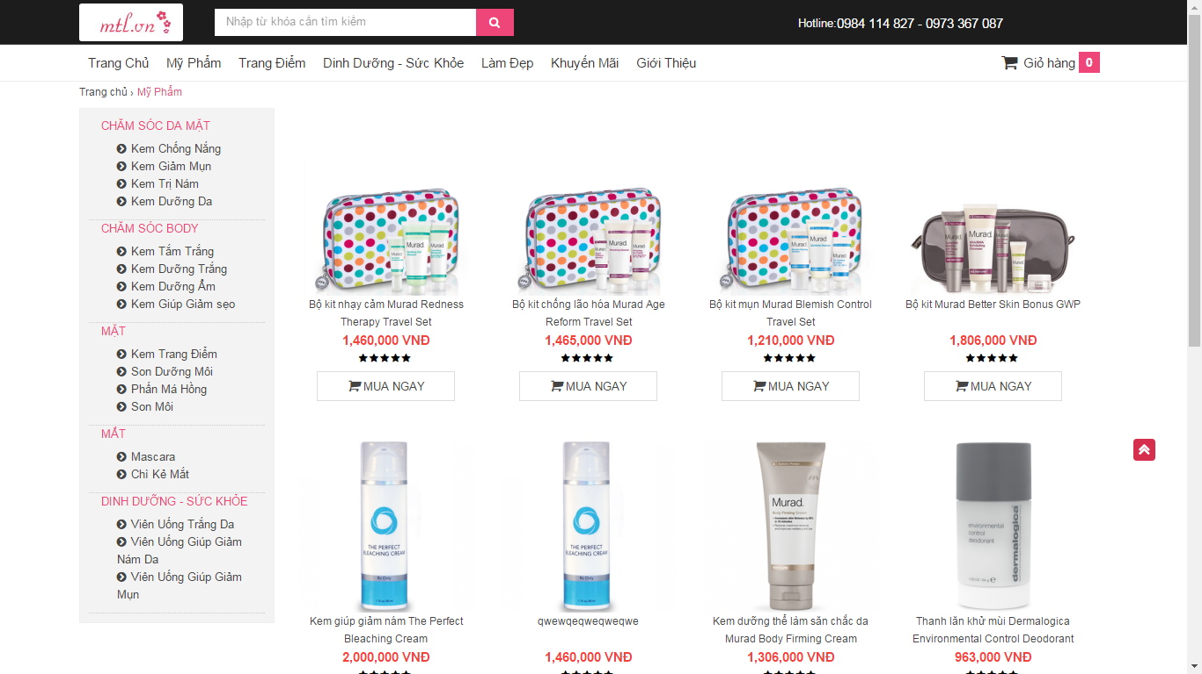

*Hình 3.2.1 Giao diện theo mục*

Ở phần này giữa nguyên phần Header, Menu và Foster chỉ thay đổi Body. Phần Body được chia ra làm hai phần : Bên trái chứa một menu dạng đứng, bên phải là nội dung theo mục.

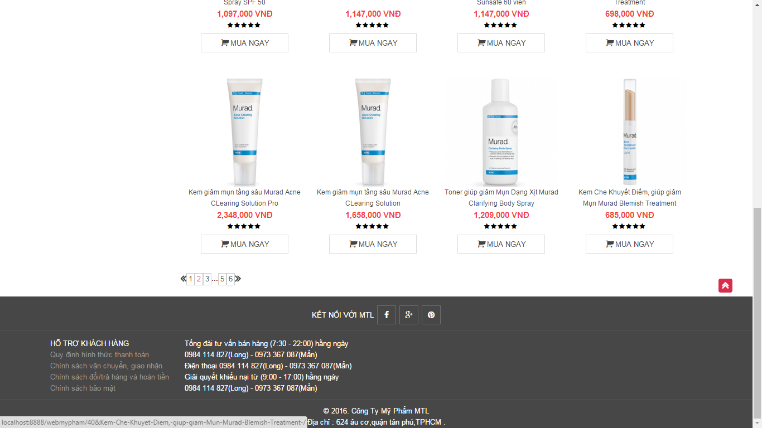

*Hình 3.2.2 Giao diện theo mục.*

## **3.3 Giao diện giỏ hàng**

Sau khi chọn được những sản phẩm muốn mua, người dùng rà chuột và Icon giỏ hàng sẽ hiện thông tin về các sản phẩm đã mua như tên sản phẩm, đơn giá, số lượng,..

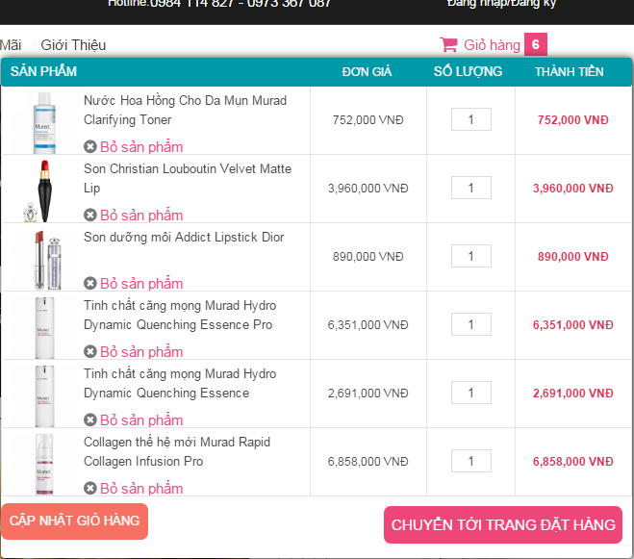

Bên trong có các chức năng bỏ sản phẩm không muốn mua, cập nhật giỏ hàng, tăng sản phẩm muốn mua. Và chuyển sang trang đặt hàng.

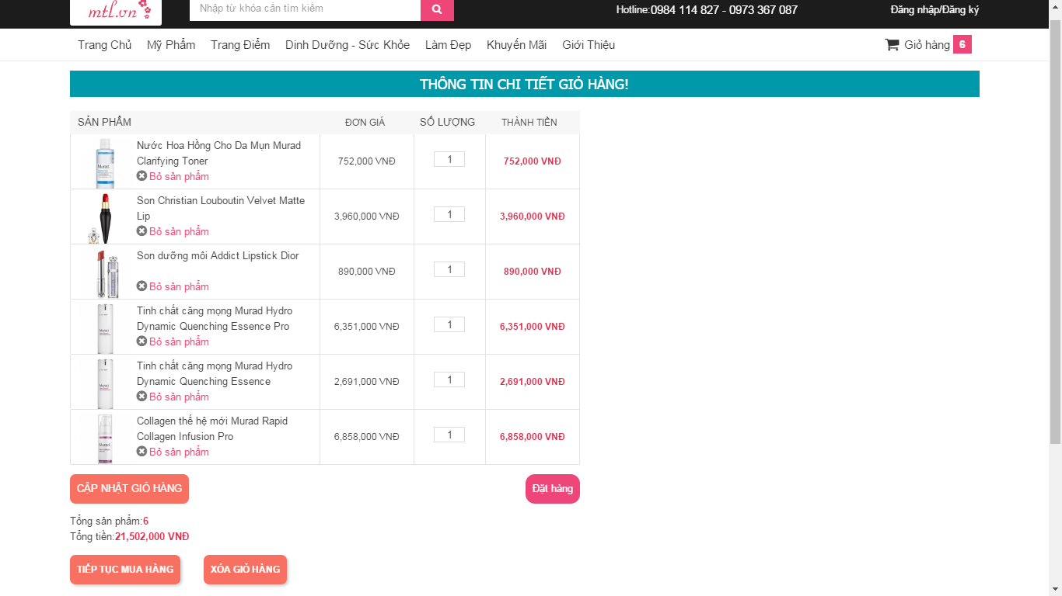

*Hình 3.2.3 Giao diện trang chi tiết giỏ hàng*

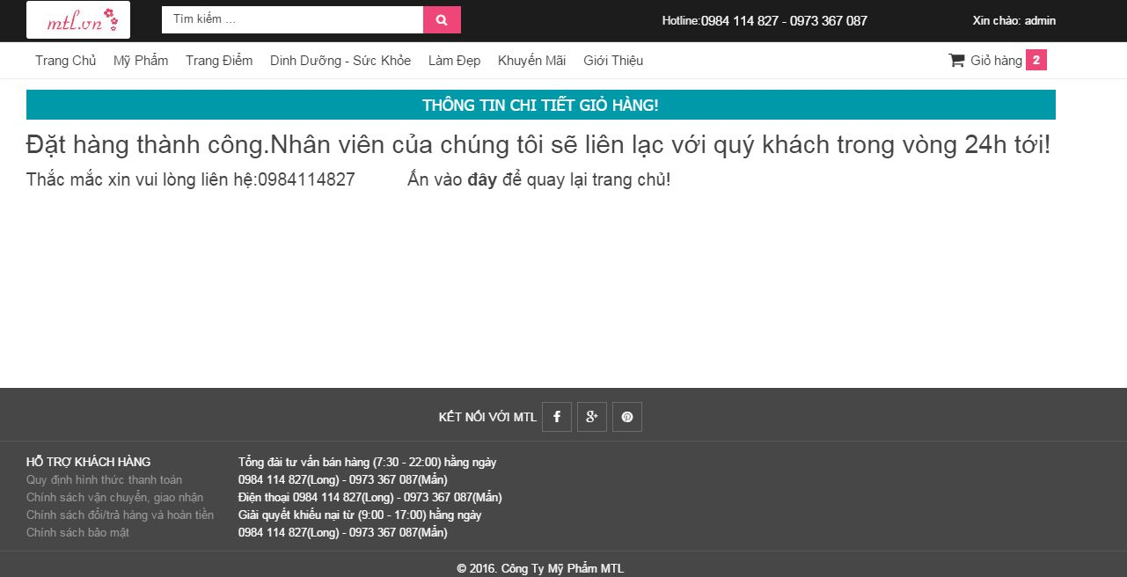

## **3.3 Giao diện Đăng nhập, Đăng kí**

Để mua hàng thì người sử dụng cần phải đăng kí tài khoản.

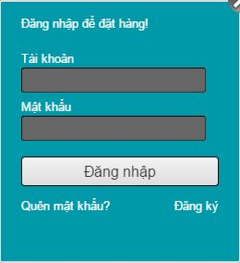

*Hình 3.3.1 Giao diện đăng nhập*

Giao diện đăng nhập gồm có Tên tài khoản, mật khẩu, nút đăng nhập, đăng kí.

Nếu người sử dụng chưa có tài khoản thì họ cần đăng kí.

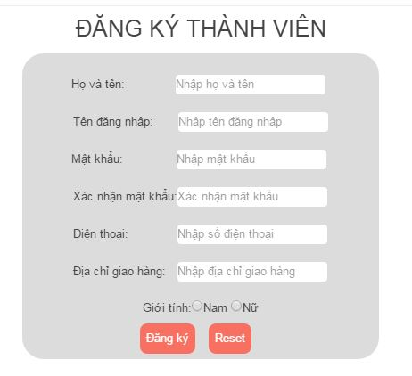

*Hình 3.3.2 Giao diện đăng kí*

Giao diện gồm các phần : Họ và tên, tên đăng nhập, mật khẩu, Xác nhận mât khẩu, điện thoại, Địa chỉ mua hàng, giới tính,…

## **3.4 Giao diện Admin**

Giao diện quảng lý admin. Gồm các phần quản trị và phần menu.

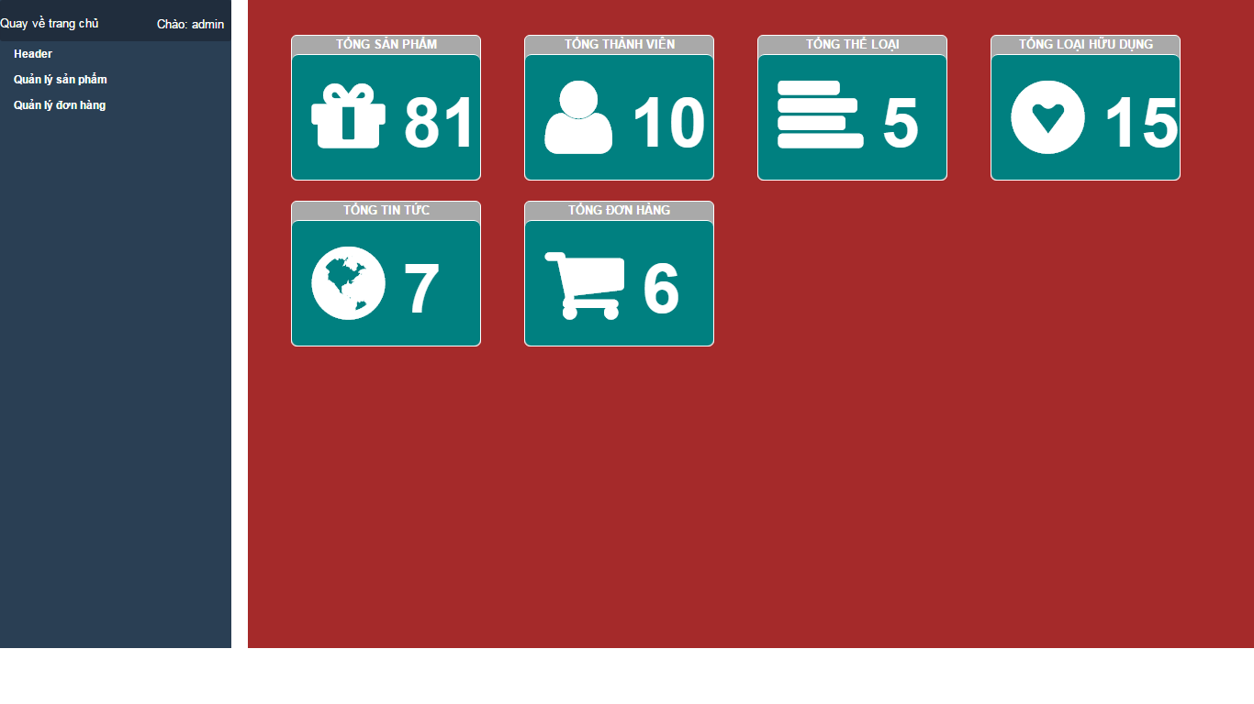*Hình 3.4.1 Giao diện Admin*

Phần Menu : Gồm các mục cần quản lý. Ví dụ : Quản lý đơn hàng, quản lý sản phẩm,...

Phần quản trị gồm nội dung của mục cần quản lý.

**a.Quản lý Header**

Quản lý header cho phép admin thay đổi logo, banner website,.. một cách nhanh chóng và hiệu quả.

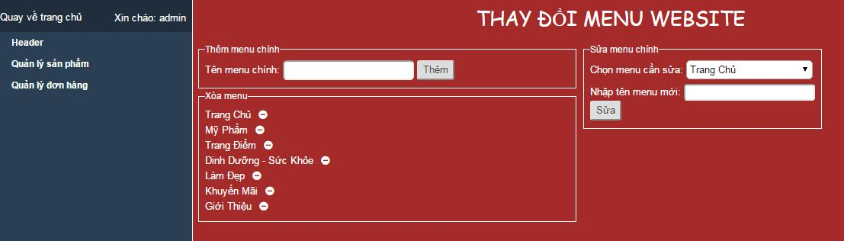

*Hình 3.4.1 Giao diện thay đổi logo menu*

**b.Quản lý sản phẩm**

Quản lý sản phẩm cho phép Admin thêm sản phẩm mới, sửa, xóa sản phẩm cũ.

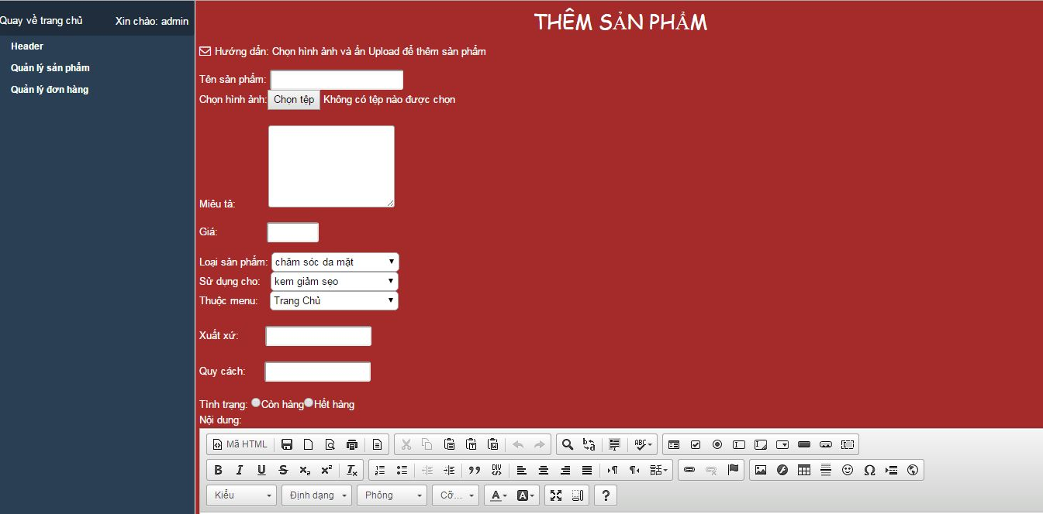

*Hình 3.4.2 Giao diện thêm sản phẩm mới*

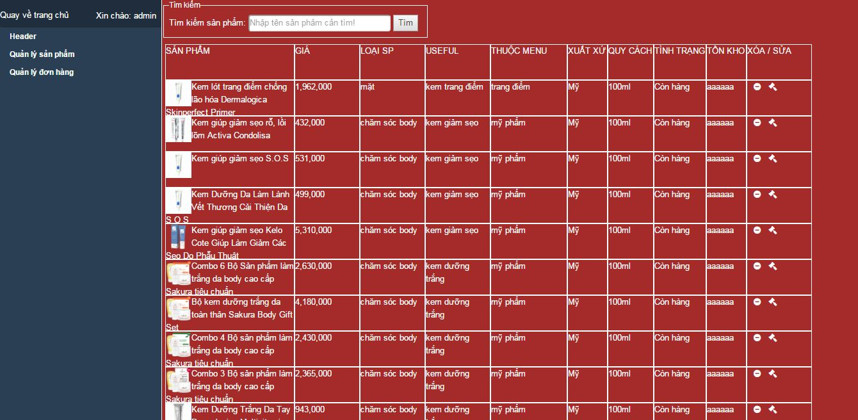

*Hình 3.4.3 Giao diện sủa sản phẩm*

**c. Quản lý đơn hàng**

Ở mục này cho phép Admin xem các đơn hàng sơn lượt, và cho phép xem chi tiết đơn hàng.

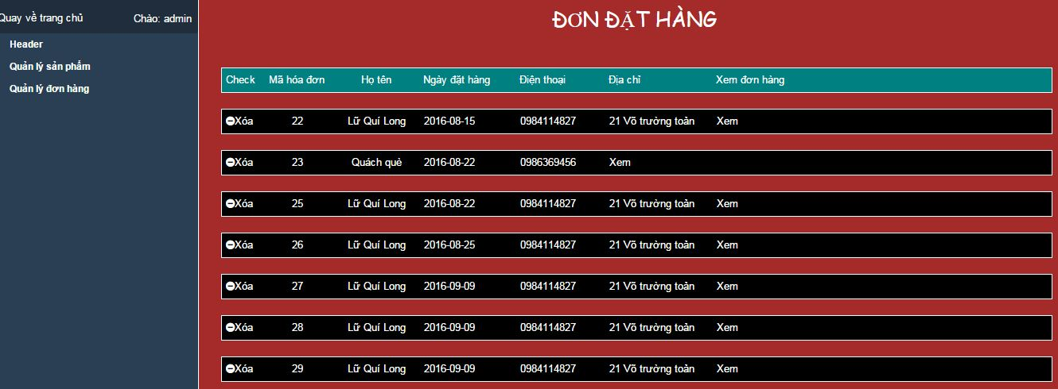

*Hình 3.4.4 Quản lý đơn hàng*

## **3.5 Kết luận và hướng phát triển**

**a.Kết luận**

Với đồ án này, chúng em đã hoàn thành các yêu cầu đặt ra, bao gồm :

* Giao diện : Thiết kế trên Photoshop và sử dụng các tính năng slide cho trang chủ, tăng tính thẩm mỹ, thiết kế giao diện theo chuẩn Worlpress, sống động thu hút người xem khi ghé thăm website.
* Hiển thị nội dung sản phẩm 1 các chi thiết và khoa học.
* Cho phép người dùng đặt hàng trực tuyến trên website ứng với các sản phẩm đã chọn.
* Quản trị cho phép chỉnh sửa giao diện.
* Quản trị cho việc thêm mới sản phẩm, xóa sửa sản phẩm cũ.
* Quản lý đơn đặt hàng một cách khoa học và họp lí.
* Thực hiện upload file, phục vụ trong việc quản lý sản phẩm.
* Phẩn quyền người dùng.
* Ungqa dụng chat với nhân viên cửa hàng.

**b.Hướng phát triển**

* Bổ sung và hoàn thiện giao diện quản lý Admin thêm nhiều chức năng mới.
* Chỉnh sửa hoàn thiện các trang template cho phù hợp với mọi thiết bị.
* Thêm chức năng thanh toán trực tuyến như Visa, Paypal,…
* Bổ sung các chức năng khách hàng thân thiết, tăng chiết khấu, ưu đãi cho khách V.I.P.
* Tăng cường bảo mật cho website.
* Bảo mật souce code cửa website. Có thể sử dụng các kỹ thuật mã hóa toàn bộ souce code của website để chống đánh cắp và bảo mật thông tin.
* Bảo mật CSDL trên SQL Server.

# **TÀI LIỆU KHAM KHẢO**

[1] Giáo trình thiết kế Website 2008, Nhất Nghệ.

[2] Giáo trình Lập trình PHP 2008, Nhất Nghệ.

[3] Giáo trình Xây dựng Website TMĐT, Phạm Nguyễn Minh Nhật.

[4] Giáo trình Phân tích thiết kế hệ thống, Nhà xuất bản ĐH Sư Phạm, Nguyễn Thị Tĩnh và Đoàn Văn Ban.